**REPÚBLICA DE COLOMBIA**

**RAMA JUDICIAL DEL PODER PÚBLICO**

**AVISO No. 053**

**AVISO DE AUDIENCIAS ORALIDAD – TRAMITE**

**CARTELERA SECRETARIAL JUZGADO LABORAL DEL CIRCUITO**

**PUERTO TEJADA CAUCA**

PUERTO TEJADA (CAUCA), a través del presente se notifica hoy 16 de diciembre de 2020: 8:00 a.m.

|  |  |  |  |  |  |
| --- | --- | --- | --- | --- | --- |
| **No. PROCESO** | **CLASE DE PROCESOS** | **DEMANDANTE** | **DEMANDADO.** | **FECHA** | **HORA**  **de Inicio** |
| **2019-00062** | Ordinario Laboral de Primera Instancia. | LINA HURTADO PALOMINO | COLPENSIONES y NUEVA E.P.S. | Se señala el día jueves 6 de mayo de 2021.  **Trámite y Juzgamiento.**  **-**Audiencia virtual- | **9:00 a.m.** |

Puerto Tejada, (Cauca), 16 de diciembre de 2020.

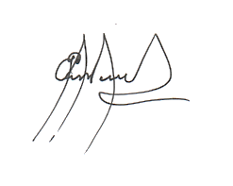

**EVER PIAMBA MONTERO**

**Secretario**